Aktion Schultüte:

Vorschlag (Musterbrief) für Brief an die Eltern - Kurzversion
(soll neben dem Gutschein in die Mini-Schultüte gesteckt werden)

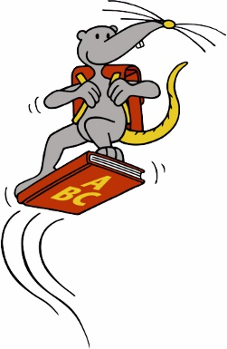

Батькам

першокласників

Бібліотека дарує радість читання

Любі батьки!

Кілька днів тому Ваша дитина пішла до школи. Переконані, що вона з нетерпінням чекала на цей момент.

Щоб заохотити бажання і цікавість до світу літер, особливо важливо, щоб у вашої дитини були книжки, які їй подобаються.
Книги допомагають дитині відкрити для себе світ літер, читання та письма.

Наша бібліотека має великий вибір дитячих книжок: простих ілюстрованих книжок, веселих і захопливих історій для читання батьками й самостійного читання, а також науково-популярних книг, які допомагають зрозуміти світ. Звичайно ж, є книги і для батьків.

Для вашої дитини реєстрація та користування книжками безкоштовні. Відповідний ваучер ви знайдете у шкільному конусі.

Приходьте в гості разом із дитиною, щоб познайомитися з нами ближче. Ми з нетерпінням чекаємо на зустріч з вами!

Будемо раді вітати вас у такі години:

Понеділок: [MONTAG – ZEITEN]
Вівторок: [DIENSTAG – ZEITEN]
Середа: [MONTAG – ZEITEN]
Четвер: [DONNERSTAG – ZEITEN]
П'ятниця: [FREITAG – ZEITEN]
Субота: [SAMSTAG – ZEITEN]
Неділя: [SAMSTAG – ZEITEN]

З повагою

___________________________________________
(Name der Bücherei)

___________________________________________
(Adresse)

___________________________________________
(Telefon, E-Mail)

